|  |  |  |  |  |
| --- | --- | --- | --- | --- |
| EMB00004e70326a | | **컨슈머인사이트 보도자료**  **(Telecom Report '25-14)** | | |
| 기관 | 컨슈머인사이트 | | 이메일 | parkkh@consumerinsight.kr |
| 문의 | 박경희 본부장 | | 연락처 | 02) 6004-7619 |
| 배포일 | 2025년 8월 14일(목) 배포 | | 매수 | 총4매 |
| **Copyright © ConsumerInsight. All rights reserved.** 이 자료의 모든 콘텐츠(문서, 분석 내용, 도표 등)에 대한 저작권은 (주)컨슈머인사이트에 있으며, 언론사의 기사 작성 목적에 한하여 인용 또는 보도할 수 있습니다. 그 외 모든 형태의 복제, 배포, 게시, 전시, 전송, 2차적 활용 등은 사전 서면 동의를 받은 경우에 한해 허용됩니다. 무단 사용 시 저작권법 등에 따른 법적 책임이 따를 수 있습니다. | | | | |

|  |  |  |  |
| --- | --- | --- | --- |
|  | **‘숏폼’ 한번 보면 평균 21분…4명 중 3명 유튜브로 본다**  **컨슈머인사이트** **‘25년 상반기 이동통신 기획조사…숏폼 콘텐츠 소비 패턴** | |  |
|  | | * **코로나 이후 단기간에 주력 콘텐츠 형태로 부상** * **플랫폼별 이용률은 유튜브 '쇼츠'가 압도적 1위** * **청년층에서는 인스타그램 ‘릴스’ 이용률도 높아** * **30분~1시간 길이 ‘풀버전’ 선호도 제일 높지만** * **10대 숏폼 더 선호하고 20·30대는 큰 차이 없어** |  |

○ 소비자는 ‘숏폼’을 한 번 보기 시작하면 평균 21분 동안, 주로 유튜브로 시청하는 것으로 나타났다. 가장 선호하는 콘텐츠 형태는 '30분~1시간 길이'의 '풀버전 동영상'이었지만 10대는 숏폼을 더 선호했고 20·30대의 선호도 차이는 크지 않아 영상 소비 행태의 대전환이 진행되고 있다.

□ 이동통신 전문 조사기관 컨슈머인사이트가 매년 2회(상·하반기 각 1회, 회당 표본규모 약 3만명) 실시하는 ‘이동통신 기획조사’의 제41차(’25년 상반기) 조사에서 14세 이상 휴대폰 사용자 3,151명에게 숏폼 콘텐츠 이용 경험을 묻고 그동안의 추이를 분석했다. 숏폼은 1~3분 내외의 짧은 영상으로, 2020년 이후 주력 영상 포맷으로 자리 잡았다. 주로 스마트폰과 소셜미디어(유튜브 쇼츠, 인스타그램 릴스, 틱톡)를 통해 소비되며 빠른 전환과 자극적인 편집, 반복 시청이 특징이다.

□ 조사에서 응답자에게 제시한 숏폼 시청 플랫폼은 △유튜브 ‘쇼츠’ △인스타그램 ‘릴스’ △ ‘틱톡’ △페이스북 ‘릴스’ △네이버 ‘클립’ △다음 숏폼 ‘오늘의 숏’ △OTT 앱 내 짧은 영상(쿠팡플레이 클립, 숏차 등) 등이었다.

■ **60%가 하루 1시간 이상 영상 시청**

○ 스마트폰이나 태블릿을 이용한 영상 시청 시간은 하루 평균 97분이었다. ‘1시간~2시간 미만’ 시청이 26%로 제일 많았고, ‘2시간~3시간 미만’이 18%, ‘3시간 이상’도 17%에 달했다. 전체의 60%가 하루 1시간 이상 영상을 시청하는 셈이다. 특히 10대·20대는 그 비율이 74%로 제일 높았고 3시간 이상 시청자도 28%에 달해 명실상부한 ‘스마트 시네마 키즈’ 세대라 할 만하다.

■ **숏폼 시장, 유튜브 쇼츠 독주…릴스·틱톡 뒤따라**

○ 영상 유형별 선호도(복수응답)에서는 ‘풀버전’(59%)이 1위, ‘숏폼’(49%)이 2위였다**[그림]**. ‘요약편집 영상’(45%), ‘실시간 방송’(25%)이 뒤를 이었다. 특히 10대는 62%가 숏폼을 선호해 풀버전(47%)을 앞섰고, 20대·30대는 풀버전과 숏폼 선호도가 모두 50%대로 큰 차이는 없었다.

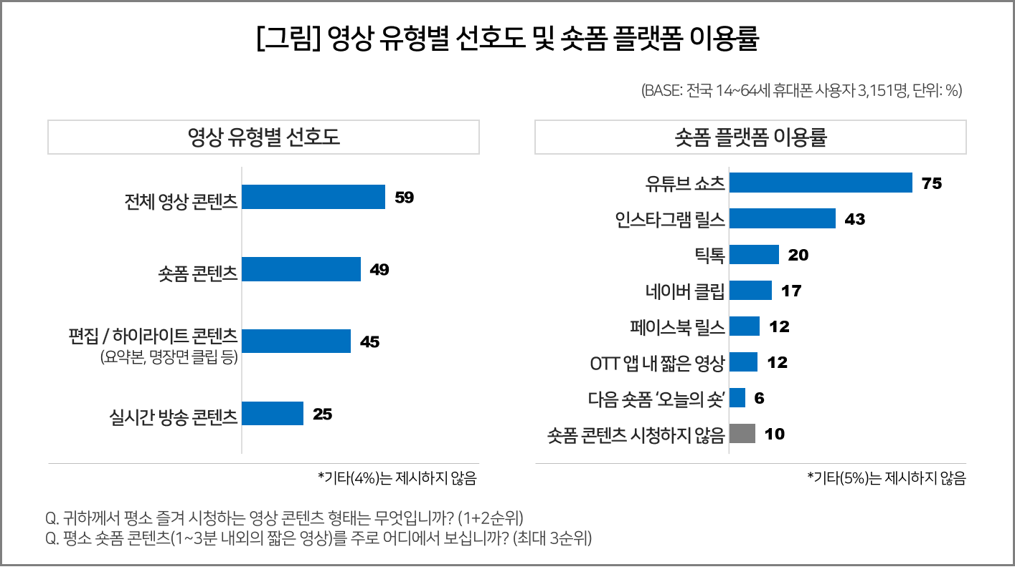

○ 숏폼의 주요 시청 채널은 단연 유튜브였다. 플랫폼별 이용률(최대 3순위, 복수응답)에서 유튜브 ‘쇼츠’가 75%로 압도적 1위였고 인스타그램 ‘릴스’(43%), ‘틱톡’(20%), ‘네이버 클립’(17%) 등의 순이었다**.** 다만 인스타그램 릴스는 10~30대에서 모두 과반수 이용률(71%~53%)로 선전했다. 틱톡은 10대 이용률(40%)이 평균의 2배 수준으로 유독 높았다. SNS 기반 자기표현 욕구가 강한 10대에서는 쇼츠, 릴스, 틱톡 등 다양한 플랫폼을 고르게 활용하는 경향을 보였다.

■ **가장 선호하는 주제는 ‘유머·밈·웃긴 영상’**

○ 숏폼 연속 시청 시간은 ‘10~20분 미만’(24%)이 가장 많았으나 연령이 낮을수록 길어지는 경향을 보였다. 10대의 경우 ‘1시간 이상’ 비율이 26%로 제일 높았던 반면 60대 이상에서 ‘5분 미만’이 27%였다.

○ 선호 주제는 ‘유머·밈·웃긴 영상’이 55%로 압도적 1위였다. 이어 ‘뉴스·시사·정보’(35%), ‘여행·브이로그’(34%) 순이었다. 성별로 남성은 ‘게임·e스포츠’를, 여성은 ‘먹방·요리’, ‘반려동물’, ‘뷰티·패션’을 상대적으로 더 선호했다.

○ 한 편당 선호하는 영상 길이는 ‘30분~1시간 미만’(35%)이 모든 연령에서 가장 높았지만 10대~30대는 ‘10분~30분 미만’을, 40대~60대 이상은 ‘1시간~2시간 미만’을 상대적으로 선호했다. 숏폼의 핵심층이 10·20대라는 사실과 맞물려 세대별 영상 길이 선호 차이를 보여준다.

○ 숏폼의 도입기(‘18~’19년)를 연 것은 틱톡이었지만 ‘20년 이후 대중화 시대는 유튜브 쇼츠와 인스타그램 릴스가 주도하고 있다. 풀버전이 지루한 10대~30대에서는 이미 주력 콘텐츠 장르로 자리 잡았다. 동영상 플랫폼 시장 트렌드와 광고·콘텐츠 제작 방향에 획기적 변화가 예상된다.

----------------------------------------------------------------------------------------------------------------------

이 리포트는 컨슈머인사이트가 2005년부터 수행한 ‘이동통신 기획조사’를 바탕으로 한다. 조사는 컨슈머인사이트의 86만 IBP(Invitation Based Panel)를 표본틀로 연 2회(매년 3~4월/9~10월, 회당 표본 규모 약 3만명) 실시하며 이동통신 사용 행태 전반을 조사 범위로 한다. 2025년 상반기에는 3만 1245명을 조사했으며, 표본추출은 인구구성비에 따라 성·연령·지역을 비례 할당하여, 모바일과 PC를 이용한 온라인 조사로 진행됐다.

텍스트, 스크린샷, 폰트, 번호이(가) 표시된 사진

AI 생성 콘텐츠는 정확하지 않을 수 있습니다.

|  |  |  |
| --- | --- | --- |
| **For-more-Information** | | |
| 박경희 본부장 | parkkh@consumerinsight.kr | 02-6004-7619 |
| 박지영 팀장 | parkjy@consumerinsight.kr | 02-6004-7629 |
| 유수정 연구원 | yusj@consumerinsight.kr | 02-6004-7633 |